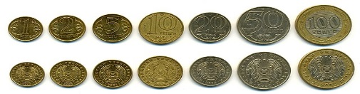
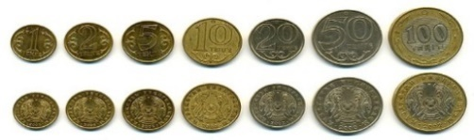
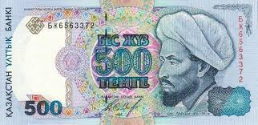
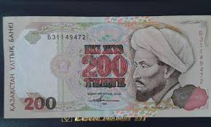
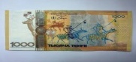
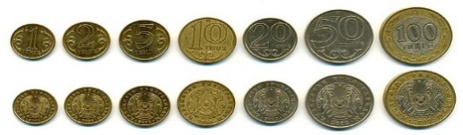
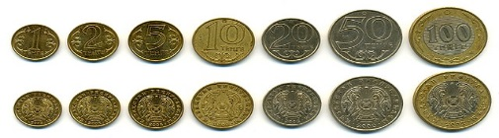
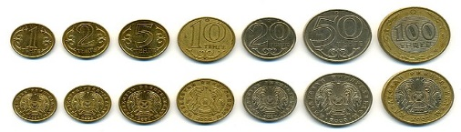
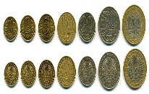
Мұғалімнің аты-жөні: Нуркасимова Алима Бакитовна
Сынып: 2  Күні: 10.10.2019ж | Қатысқандар: Қатыспағандар:
Ортақ тақырып  Сабақтың тақырыбы | Салт-дәстүр және ауыз әдебиеті  Теңге. Монета және қағаз ақша
Оқу мақсаты | 2.1.3.6. 50 тг, 100 теңгелік монеталарды, 200 тг, 500 тг  купюраларды ажырату жəне түрліше төлем жасау.
Сабақтың мақсаты | Барлық оқушылар:  50 тг, 100 теңгелік монеталарды, 200 тг, 500 тг қағаз ақшаларды ажырату.
Сабақтың мақсаты | Көптеген оқушылар  50 тг, 100 теңгелік монеталар, 200 тг, 500 тг қағаз ақша жинағын ұсақтайды. Құны бірдей монеталарды қолданып, тұтас (бүтін) ақша шығаруды дәлелдеу;
Сабақтың мақсаты | Кейбір оқушылар: күнделікті өмірдегі есептесулерде монеталармен жəне қағаз ақшалармен операциялар жасау.
Бағалау критерийі | 1. 50тг, 100тг, 200тг, 500 теңгелік ақшаларды купюраны ажыратады.  2 Құны әр түрлі ақшалармен төлем жасайды.
Оқу дағдылары | Білу, түсіну, қолдану
Тілдік мақсаттар | Ақшаның белгілі бір сомасын түрлі монеталар жəне қағаз ақшалармен қалай жинауға болатынын түсіндіре алады.
Тілдік мақсаттар | Пəндік лексика жəне терминология:  Теңге, монеталар, қағаз ақшалар.
Тілдік мақсаттар | Диалог/жазбаша жұмысқа қажетті пайдалы фразалар топтамасы  Қағаз ақшаларды қалай ұсақтауға болады?  Монеталардан тура теңдіктер мен теңсіздіктер құрастыру
Тілдік мақсаттар | Үш тілділік: теңге, ақша-денги-money
Құндылықтарды дарыту | Ынтымақтастық-оқушылар сабақта бірлесе отырып жұмыс жасайды.
Пәнаралық байланыс | Әдебиеттік оқу: Ұлттық теңге ілу ойыны
Акт қолдану дағдылары
Тақырып бойынша алдыңғы білім | 1сыныпта өткен теңге, монета және қағаз ақшаны еске түсіру.
Сабақ барысы

Сабақтың  жоспарланған  кезеңдері | Сабақтағы жоспарланған жаттығу түрлері | Ресурстар
Сабақтың басы  (10 мин ) | Ширату;  ҰЖ: Жұмбақ жасыру  Арзан ба, әлде қымбат па?  Білесің де бағасын,  Барлық затты бір затқа  Айырбастап аласың. (теңге)  -Балалар бүгінгі сабағымыздың тақырыбы қандай болуы мүмкін?  Теңге. Монета және қағаз ақша.  Оқу мақсаты: 50 тг, 100 теңгелік монеталарды, 200 тг, 500 тг  купюраларды ажырату жəне түрліше төлем жасау.(хабарлау)  -Неше теңгелік қағаз ақшалар бар кім айтады?  -Неше теңгелік монеталық ақшалар бар?
Сабақтың ортасы  (25минут) | ҰЖ: «Зертте! Зерделе!» әдісі (жаңа тұжырымды қалыптастыру)  Нұсқау:  - Монетамен қағаз ақша түрлерін ажырат  -. 1000.500,200 теңгелерін қандай ұсақ ақшалармен құрауға болатынын көрсет  Тапсырма:  -1000теңгені қандай ұсақ ақшалармен ұсақтауға болады?100,200,500теңгелер беремін  -500теңгені қандай ұсақ ақшалармен ұсақтауға болады?200,100теңгелер беремін  -200 теңгені қандай ұсақ ақшалармен ұсақтауға болады?  100беремін  Қорытынды:монета мен қағаз теңгелерді ажыратады.  Ұсақ купюрлармен көрсетілген теңгені құрайды.  Ынталандыру: Жарайсың! Керемет! Тамаша!
Сергіту сәті | ЖЖ: «Нәтиже және тапсырма» тәсілі .(Жаңа материалды түсінгенін анықтау,зерттеу дағдыларын жетілдіру)  Тапсырма №2  Тапсырма:  1.Әр балада неше монетадан бар?  2.Әр балада неше теңге бар?  3.Қайсысының монетасы бәрінен артық?  4.Қайсысының ақшасы бәрінен аз?  5. Теңгелерді қалай салыстырдың түсіндір  Жұпаралық бағалау «Таразыны теңестір»  Дeскриптор:  1.Көрсетілген соманы салыстыра алады және жинақтай алады.  2.Монеталардың артық не кем екенін табады.  3. Салыстыру нәтижесін түсіндіреді  Қорытынды жауап сараланады.  Дәптермен жұмыс  ДЖ: «Құрастыр!» әдісі ( жаңа материалды меңгергенін және проблеманы шешу дағдысын анықтау)  Тапсырма:  Көрсетілген ақшаны қандай монета және қағаз ақшамен жинауға болады?Өрнек жаз:  800тг, 400тг, 1000тг  БК:Құны әр түрлі ақшаларжинақтайды  Дескриптор:  - 800 тг монета мен қағаз ақшамен жинақтайды  400тг монета мен қағаз ақшамен жинақтайды  1000тг монета мен қағаз ақшамен жинақтайды  ҚЖС: Бірдей купюралармен монеталарды пайдаланып құрастыру  Мадақтау: Тамаша!  Қалыптастырушы бағалау  ЖЖ.«Жинақтау» әдісі  Тапсырма:  Арман досына құны 350 тг тұратын кәдесый сатып алғысы келді. Ол қандай ақшалармен  төлем жасай алады? Белгілеп ( ) көрсет.       Бағалау критерийі:  Құны әр түрлі ақшалармен төлем жасайды.  Дeскриптор  - Ақшалардың номиналды құнын ажыратады;  - Төлеуге қажетті ақшаларды белгілеп көрсетеді.  Кері байланыс: «Табыс баспалдағы»  Саралау  Дәптермен жұмыс: « Өз орныңды тап» әдісі. (сыни ойлау дағдысын жетілдіру)  Тапсырма қарқыны бойынша саралау:  - Заңдылықты сақтап, бос торкөздерге түсіп қалған монеталардың суретін сал.  - монеталар мен купюрларды пайдаланып, бірнеше теңдіктер мен теңсіздіктер құрастыр.  - теңгелік монетамен 500теңгелік 200 монетаға циркуль сатып алсаң, қанша ақшаң қалады?  Дескриптор:  - заңдылықты сақтап, монета купюраның суретін салады;  - 50тг, 100тг, 200тг, 1000тг монеталарды пайдаланып, бірнеше теңдіктер мен теңсіздіктер құрастырады.  - азайту амалы арқылы қанша ақшасы қалғанын табады.  Жігерлендіру: ауызша пікір білдіру  Бекіту: «Дұрыс және бұрыс тұжырымдар»тәсілі  - Теңге дегеніміз не?  - Ақшада не бейнеленген?  - Ақшаның қалай ұстауымыз керек?  - Ақша қалай келеді? | Оқулық жəне дəптер.  «Мектеп құралдары дүкеніне»  арналған заттар мен-баға көрсеткіштері
  Дәулет | Қанат | Самат
  700
  300
  900
Сабақтың  соңы  (5минут)  Үйге тапсырма  Бағалау | Рефлексисия  «Дамыту картасы» әдісі арқылы оқушылар төмендегі сұрақтарға жауап береді:  - Сізге не ұнады?  - Бүгінгі сабақта Сіз түсінбеген мәселелер болды ма? Оны қалай пысықтағыңыз келеді?
 | Қосымша мәліметтер
Саралау | Бағалау | Денсаулық жəне  қауіпсіздік техникасының  сақталуы.
Қолдауды қажет ететін оқушыға:нақты мәліметтерді оқытамын;  Қолдауды аз қажет ететін оқушыларға жетекші сұрақтар беремін  Қабілетті оқушы өз тапсырмасын ойлап табады,тапсырма дан қорытынды шығарады. | Жұпаралық бағалау «Таразыны теңестір»,  Өзара бағалау «Графикалық» баға, Ынталандыру  «Табыс баспалдағы»  Жігерлендіру: ауызша пікір білдіру  Ынталандыру: Жарайсың! Керемет! Тамаша!  Мадақтау: Тамаша! | Техника қауіпсіздігін, өмір қауіпсіздігін сақтауды ескертемін.
Сабақ бойынша рефлексия | Оқу мақсатына қол жеткіздім. Монеталар мен купюраларының құнын білді. Көрсетілген соманы ұсақтап жинақтай алды. Ақшаны өмірде қалай пайдалану керек екенін рөлдік ойындар ойнау арқылы біледі.  Сәтті тұстарым « Зертте! Зерделе!»», «Ойлан, жұптас,бөліс», «Нәтиже және тапсырма» әдістері арқылы жүзеге асты.  Саралаудың әдіс-тәсілдері қолжетімді болып, сабақ барысында саралау жүргізілді.  Қарқын тәсілінде « Өз орныңды тап» әдістері бойынша оқушылардың қызығушылығы артып нәтиже көрсетті.  Сабақтың уақыттық кезеңдері сақталды. Сабақ жоспарында ауытқулар болған жоқ.  Сәтсіз тұстарым:«Ойлан, жұптас,бөліс»,әдісіндегі үшінші тапсырма 2сынып оқушыларына тиімсіз екеніне көзім жетті.  Қорытынды:Сабақ барысы бойынша әріптестерімнің айтқан пікірін ескере отырып,болашақта сабағыма өзгерістер енгізіп,оқушыларға кері есептер құруды терең меңгертемін деп ойлаймын.

